Dokumentasi Deployment FCP WebApplication  
  
Home Page  
  
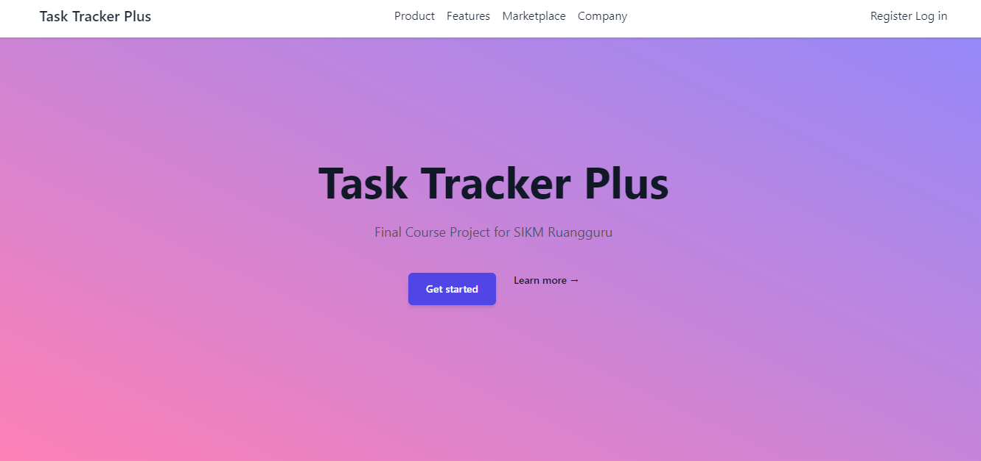  
Dari homepage kita bisa memilih antara login atau register

Page register   
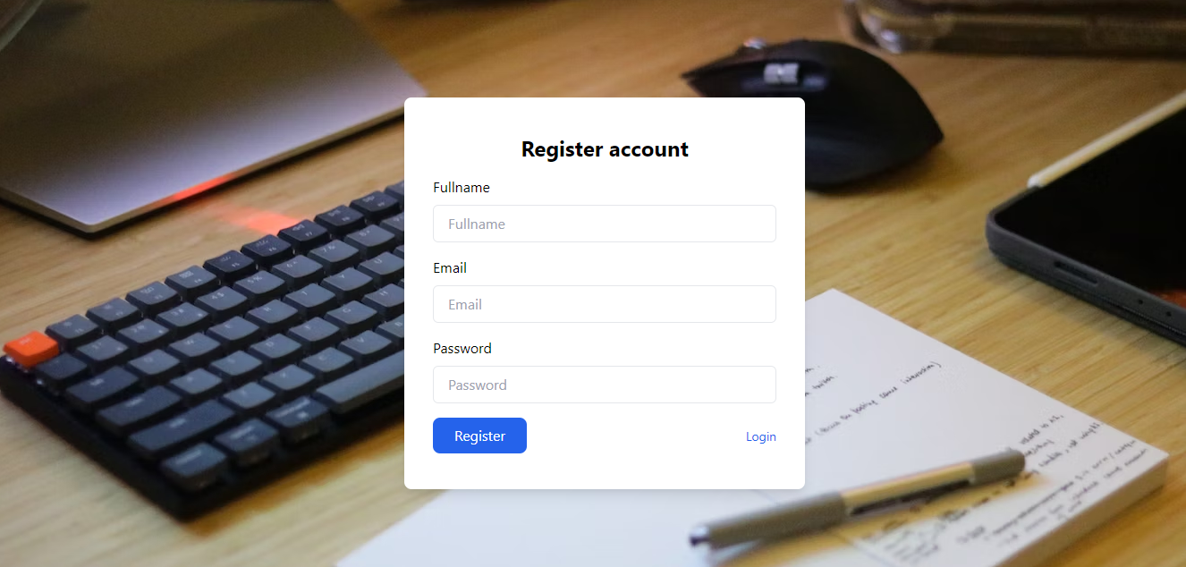  
pada page ini kita bisa membuat akun yang dimana akun yang terdaftar tersebut akan masuk ke dalam database

page login 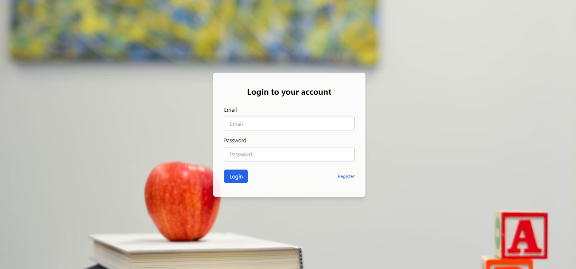

Pada page ini kita dapat login dengan akun yang telah di buat atau akun yang sudah terdaftar pada website

page dashboard, category, dan task  
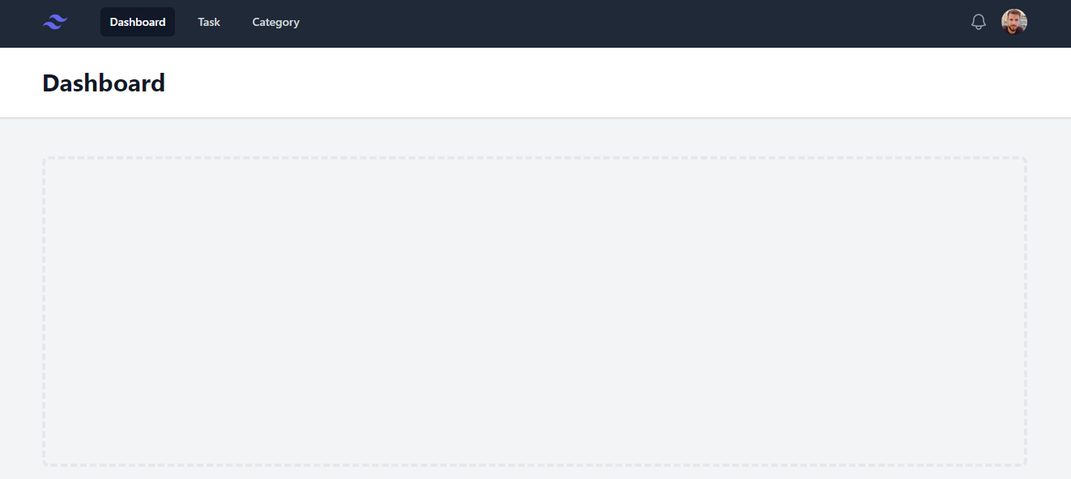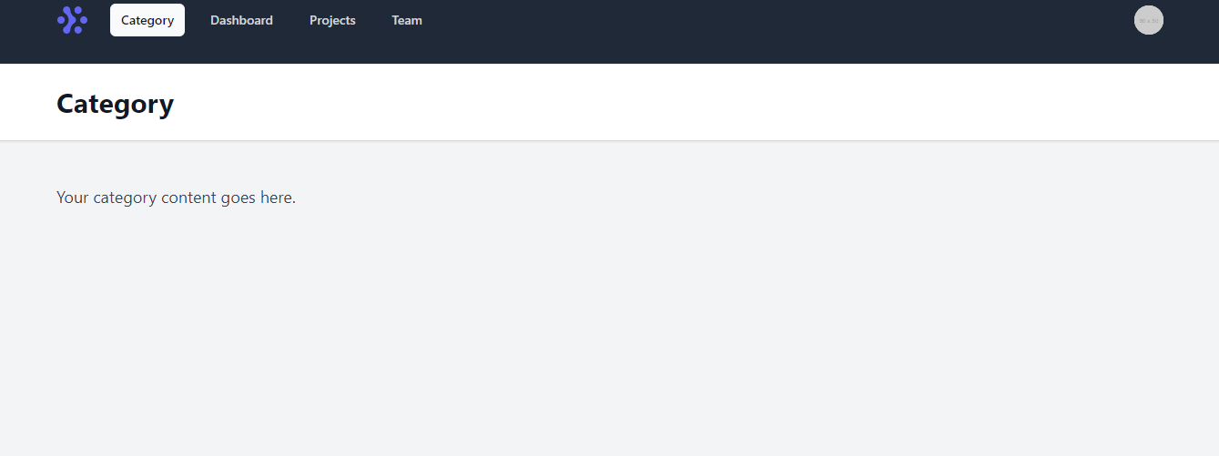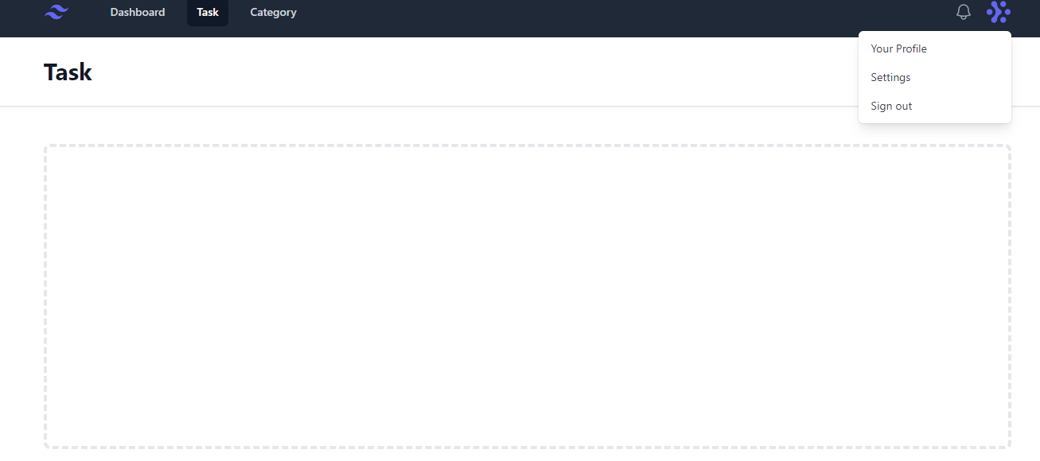  
page dashboard, category, dan task adalah page dimana tugas akan bisa kita tambahkan atau kita lihat tugas yang diberikan kepada kita